**LUYỆN THI IELTS**

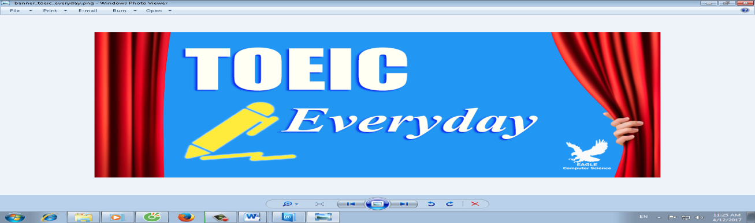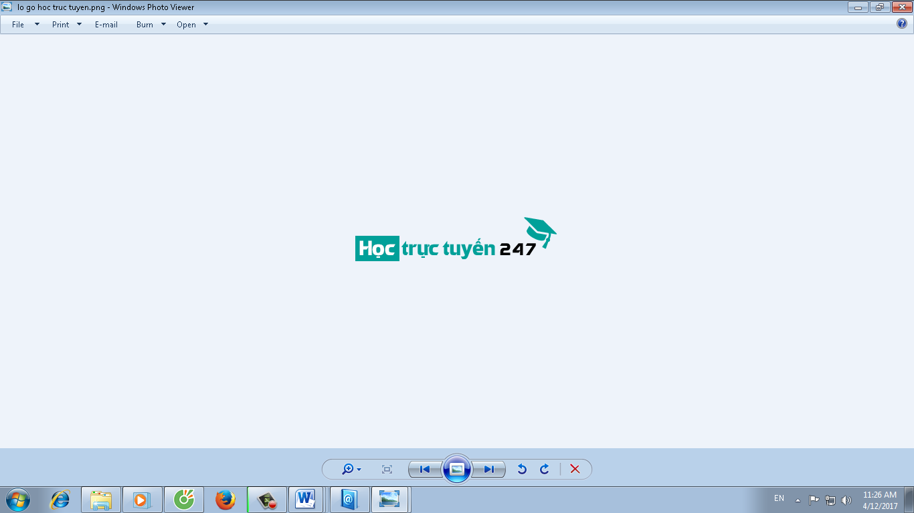

**TOIEC**

***Everyday***